Цель: расширять знания детей о красоте русской природы, развивать эстетическое восприятие.
Задачи:
- способствовать интеллектуальному, эстетическому и нравственному развитию дошкольников;
- через красоту поэзии, музыку, изобразительное искусство раскрыть творческий потенциал ребёнка;
-воспитывать в детях чуткость и бережное отношение к окружающему миру;
- способствовать развитию преемственности работы детского сада и семьи.
Материал:
портрет С.Есенина, его книги; осенние листочки разных деревьев; костюмы для девочек - рябинушек; русский наряд для ведущей; изоматериалы.
Методика проведения:
Зал украшен по-осеннему. На мольберте портрет С.Есенина, выставка его книг, рядом ваза с водой для рябиновой ветки.

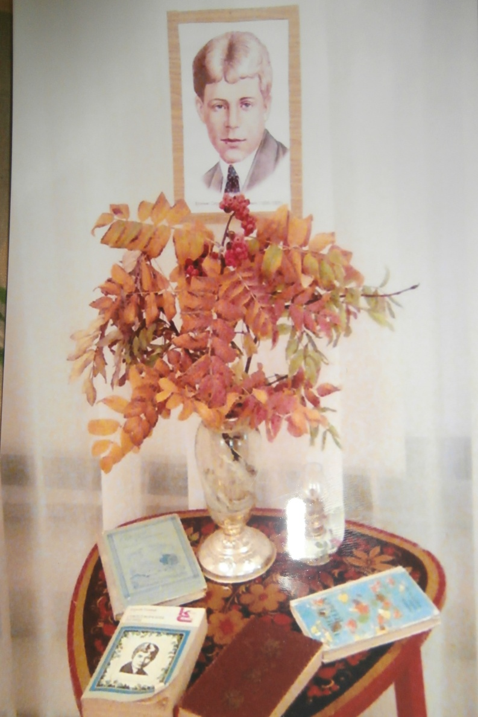

Звучит светлая напевная музыка.
Ведущая говорит на фоне музыки, в руках ветвь рябины.
Поставь рябиновую ветвь
На стол в стакане.
И в темноте дрожащий свет
Не перестанет
Струиться от её плодов,
Мерцать тревожно...
О, как хотелось и для слов того же!
Пусть слово излучает свет, во тьму не канет.
Поставь рябиновую ветвь
На стол в стакане.
(В.Широков)
Дорогие ребята, дорогие гости!
У нас сегодня удивительно красивый праздник «Рябины России». Вы и сами много знаете о рябине, и расскажите нам, что вы запомнили интересного об этом дереве.
(Дети и взрослые рассказывают)
А я хочу вам рассказать одну сказку.
«Жили как-то муж е женой, и было у них двое детей. Старшая — нелюбимая, и имя её было неласковое, её звали Восьмуха. Была она злой, сварливой, завистливой. Зато младшенького сынка родители звали ласково Романушкой. Был он добрым и приветливым, родители души в нём не чаяли. Невзлюбила Восьмуха Романушку и задумала его погубить. Завела как-то ребёнка в болото и погубила. Но не удалось ей погубить Романушку совсем. Выросло на том месте приветливое и кудрявое деревце. Растёт оно е тех пор по всей русской земле. И назвали его люди ласково «Рябинушкой».
В народном календаре есть день «Петр - Павел - рябинник», приходящийся на время созревания ягод. В этот день срывали ветки с ягодами, связывали в пучки, развешивали под крышами домов, считая, что это защитит человека от всяких бед. И конечно, оставляли ягоды на дереве для птиц: дроздов-ягодников, снегирей-краснозобов. Рябина символ и гарантия счастья и мира в семье, поэтому возле дома старались посадить рябину, которая будет оберегать от недобрых людей.
Мне даже страшно -
Так она тонка, так высока!
При каждом резком звуке
Дрожит
И от любого ветерка
Вся гнётся
И заламывает руки.
Придет гроза,
И буря налетит,
Всю до земли согнёт
И распластает...
Гром отгремит, громада туч истает,
Взгляну в окно.
А тонкая стоит!
(В.Федоров)
Хоровод «Рябинушка» в исполнении девочек.
Выйдем на долинку,
Сядем под рябинку -
Хороню цветет.
Когда она цветёт, то белые шапки крупных соцветий накрывают вершины рябин. Светлые ночи в народе так и называют «рябиновые ночи» - душистые, росистые. Больше двух месяцев по всей России, от юга до заполярных лесов, благоухает цветами рябина.
И на рябине есть цветы,
Цветы - предшественники ягод,
Они на землю градом лягут,
Багрец срывая с высоты.
Они не те, что на земле,
Цветы рябин - другое дело.
А ягоды её созревают вместе с первыми жёлтыми листьями.
Начинается золотая осень.
Дети читают стихи об осени.
1.Красива осень, погляди
И жёлтый лист и красный.
Лиса и рощи, и кусты
Наряд надели разный.
А рябину ярче всех
Осень нарядила.
Спелых ягод к празднику
Рябине подарила.

2. На плечах её - косы длинные.
Брови смелые, соболиные.
Сарафан с широкой каймою,
Золотыми расшитый листьями,
Разрисован алыми кистями.
Подойду, и глазам не верится:
То стоит не юная девица,
А рябины тонкое деревце
З.Осень грустит у речных берегов
Осень подарит рябине кораллы
Гроздья зардеются пламенем алым
Осень касается веток рукой -

Льётся с небес тишина и покой.
4.В красном платьице девица
Вышла с осенью проститься.
Осень проводила
Платье снять забыла.
И на красные узоры
Первый снег ложится.
5.Туча потемнела,
Хмурится и злится.
Наша группа дождика
Вовсе не боится.
Танец дождика.
Ягоды рябины после первого морозца становятся не такими горькими. Из них варят варенье, используют для лечения, так как в них очень много витаминов, делают сироп. На Руси с давних времён рябину любили и почитали, слагали о ней стихи, песни.
Какое же это замечательное время - «время рябиновых костров».
В этот период родился русский поэт Сергей Есенин, которого называют певцом русской природы. У него очень много стихов, некоторые из них уже прозвучали сегодня.
Все они — певучие, красивые, можно сказать - разноцветные:
Вот приходит осень
С цепью клёнов голых,
Что шумит как восемь
Чертенят весёлых.
Мокрый лист с осинок
И дорожных ивок
Так и хлещет в спину,
В спину и загривок...
«И мне в окошко постучал
Сентябрь багряной веткой ивы,
Чтоб я готов был и встречал
Его приход неторопливый».
«Ты мне пой.
Ведь моя отрада-
Что вовек я любил не один
И калитку осеннего сада,
И опавшие листья рябин...
Я навек за туманы и росы
Полюбил у берёзки стан,
И её золотые косы,
И холщевый её сарафан».
«Закружилась листва золотая
В розоватой воде на пруду,
Словно бабочек легкая стая
С замираньем летит на звезду».
Игра с листочками.
Вы чудесно прочитали стихи Сергея Есенина. Мы даже ощутили запах осени, увидели «золото осеннее». Многие художники писали картины, навеянные стихами С.Есенина. Есенин о природе рассказывал словом, художники красками, а композиторы?
Правильно, музыкальными звуками. Много написано песен и романсов на стихи Есенина.
Эх, песня, песня!
Есть ли что на свете чудесней! - писал поэт, который сам очень любил песни.
Давайте послушаем романс на стихи Есенина.
Романс «Отговорила роща золотая»
(в исполнении сотрудников).
Родные рощи, сады, отчий край поэту дороже всего на свете. Родину Есенин называл родной Русью, которую он любил и воспевал в своей поэзии:
Я буду воспевать
Всем существом в поэте
Шестую часть земли
С названьем кратким «Русь».
Свет луны таинственный и длинный
Плачут ивы, шепчут тополя,
Но никто под окрик журавлиный
Не разлюбит отчие поля.
Хочется сказать словами Е.Евтушенко:
Есенин, дай на счастье
Нежность мне
К берёзкам и лугам,
К зверью и людям,
И ко всему другому на земле.
Что мы с гобой
Так беззащитно любим...
И в эту прекрасную золотую пору заведём большой осенний хоровод.
Хоровод «Ручеек» вместе е родителями.
Наши девочки, вместе с родителями, хорошо потрудились, к празднику они изготовили замечательные кокошники. Давайте ещё раз на них полюбуемся и выберем самый лучший.
Конкурс кокошников.
(Девочки выстраиваются в ряд, получают сувениры).
А теперь вам, дорогие ребята и уважаемые взрослые, мы предлагаем немного потрудиться, проявить творчество и создать шедевры для организации выставки «Рябины России».

Подходят к столам, на которых разложен различный изоматериал для практической деятельности. Взрослым и детям предлагается сделать работу на выбор:
- аппликация из рябиновых листьев;
- аппликация «обрыванием»;
- лепка из пластилина;
- рисование разными изобразительными средствами;
- сбор рябиновых бус и другое.
По окончанию работы всем предлагается экскурсия по детскому саду, с целью ознакомления с кабинетами специалистов, где они проводят занятия.

